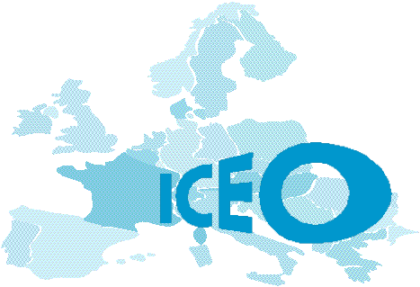
Az ICEO Kampánya a Flexibilis trilingizmussal Európában.
----------------------

JELENTKEZÜK PETÍCIÓK

Név, keresztnév:

Szakma,
Fő tevékenység

(Néhány sorban dolgozzon ki)
Város / ország:

e-mail:
(Nem lesz sugárzott )

I C E O
Institut de Coopération avec l’Europe centrale et Orientale
Site : www.association-iceo.fr - Courriel : info-iceo@association-iceo.fr
Adresse postale : BP 6063 – Malbosc - F-34086 MONTPELLIER Cedex 4 (France)
Tél : 33.467.928.533 et 33.606.678.162

